Activités expérimentales. Contenu : Réfraction, réflexion totale / imagerie médicale.
Compétences travaillées
Situation 1 : TP de physique : réfraction/ réflexion totale.
A/ Le phénomène de réfraction :
Mise en évidence : Un faisceau laser est envoyé obliquement à la surface de l'eau contenue dans un récipient en verre. (Manipulation prof au bureau)

Recopier et légender le schéma du tableau avec les mots suivants: dioptre air–eau, air, eau, rayon incident, rayon réfracté, i (angle incident), r (angle réfracté), normale au dioptre.
Comment est modifiée la direction du faisceau incident à la traversée du dioptre air - eau ?
Le professeur définit alors le phénomène de réfraction après discussion avec les élèves.
Par rapport à quelle droite particulière sont repérés les angles i et r ?
0°
30°
60°
0°
60°
90°
90°
30°
LASER
Faisceau de lumière
B/ Etude expérimentale.
Réalisons l’expérience ci-contre utilisant un demi disque de Plexiglas.
Faire tourner le disque optique autour de son axe en faisant varier i.
Mesurer l’angle de réfraction r pour i = 30° et 60°.

Schématiser ci-contre le rayon réfracté à la sortie du dioptre, en précisant l’angle de réfraction mesuré :
30°
60°

Compléter le tableau :
i (en °) | 0 | 10 | 20 | 30 | 40
r (en °)
i (en °) | 50 | 60 | 70 | 80 | 85
r (en °)

1) Observez-vous un rayon réfracté quelque soit la valeur d’angle d’incidence ?
2)Déterminer, précisément, la valeur de l’angle maximal de réfraction.
0°
30°
60°
0°
60°
90°
90°
30°
C/ Le phénomène de réflexion totale.
Réaliser le montage de la situation ci-contre :

Compléter le tableau ci-dessous :
i (en °) | 10 | 20 | 30 | 40 | 50
r (en °)

1)Observez-vous un rayon réfracté quelque soit la valeur d’angle d’incidence ?
2) Déterminer, précisément, la valeur de l’angle limite à partir duquel le rayon réfracté disparaît.
Situation 2 :

Description de la séance | Compétences travaillées
Accroche
Document vidéo ou autre sur la fibroscopie + échantillons de fibres optiques. Montrer que la lumière entre dans la fibre optique courbée puis ressort à l’autre extrémité.
Demander aux élèves dessiner le trajet lumineux de la lumière dans la fibre optique pour faire émerger la question :
« la lumière ne semble pas se propager en ligne droite dans la fibre optique. Pourquoi ? »

Expérience
L'objectif est que les élèves reproduisent avec le matériel disponible (Parallélépipèdes de Plexiglas, diiode LASER ou faisceau de lumière blanche) une situation expérimentale permettant d’expliquer ce qu’il se passe dans la fibre optique.
On peut d'abord leur demander de prévoir la suite du rayon LASER en complétant le schéma ci-dessous.
plexiglas
Laser
Ensuite ils réalisent l'expérience et refont un schéma, notent leurs observations (mise en évidence des notions de réflexion et de la réfraction).
Puis on leur demande si ce qu'ils ont observé est toujours « vrai » (ils doivent prendre l'initiative de déplacer le faisceau, d'éclairer les autres faces). Par expérimentation, ils doivent être amené à mettre en évidence un nouveau phénomène : parfois le faisceau ne ressort pas du plexiglas mais est totalement réfléchi dans le plexiglas.

Mise en commun
Deux ou trois groupes devront présenter à la classe le résultat de leur expérimentation.
Un débat peut être engagé avec les groupes d’élèves sur les différentes configurations possibles et les contraintes à respecter.

Structuration des connaissances
Connaître le vocabulaire lié à la réflexion et à la réfraction, savoir repérer des angles, savoir que selon l’angle d’incidence il peut y avoir réfraction/réflexion ou réflexion totale

Situation 3 :

Description de la séance | Compétences travaillées
Les élèves sont disposés en groupe de 4.

∗ Situation déclenchante : Introduction du TP avec une vidéo de fibroscopie pulmonaire ou une petite manipulation simple qui consiste à placer un laser à l’extrémité d’une fibre optique courbée.

∗ Consignes données par le professeur.

- Quel questionnement permettra de comprendre le phénomène observé ?
Réponse attendue des élèves : Comment la lumière se propage-t-elle dans la fibre optique ?

- Elaborer des hypothèses permettant de répondre à ce questionnement

- Proposer un protocole expérimental permettant de valider ou invalider vos hypothèses. (Vous schématiserez votre expérience avant la réalisation)

- Réaliser l’expérience et noter vos observations.

- Confronter les résultats obtenus à vos hypothèses. Valider ou invalider vos hypothèses.

∗ Institutionnalisation des connaissances : notion de rayon incident, de rayon réfléchi, de rayon réfracté.
Notion de réflexion totale.

Activités en classe entière.
Exemple 1 : Lien avec le programme : Eléments chimiques.
Contenu : Elément chimique, isotopes, ions monoatomiques. Caractérisation de l’élément par son numéro atomique et son symbole. Pré-requis : structure d’un atome et d’un ion
Matériel : un vidéo projecteur pour la vidéo de présentation des activités d’Arronax (5 min).

Description de la séance | Compétences travaillées
Les élèves sont en groupe de 3 ou 4. Ils ont pour consignes de rédiger chacun les réponses aux questions du document donné. Ils peuvent échanger au sein de leur groupe, dans le calme. Une feuille sera ramassée en fin de séance et évaluée.
La vidéo de présentation du cyclotron Arronax est visualisé en début de séance (5 min).
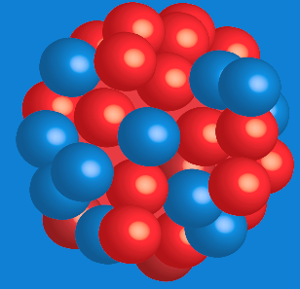
ARRONAX signifie "Accélérateur pour la recherche en radiochimie et oncologie à Nantes Atlantique". Arronax, ou plutôt Aronnax, est également le nom de ce professeur recueilli par le capitaine Nemo sur le Nautilus. Allusion à Vingt mille lieues sous les mers, écrit par le nantais Jules Verne.

Un cyclotron. C’est une machine circulaire qui accélère des particules. Celles-ci viennent frapper une cible afin de produire des radio-isotopes. La France compte actuellement une dizaine de cyclotrons à visées médicale.

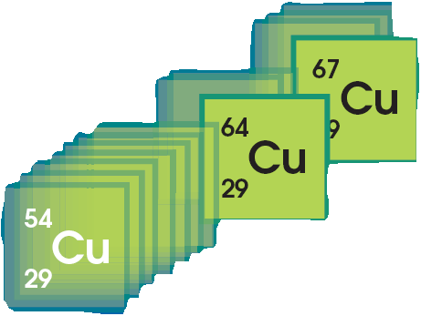
Des radio-isotopes. Produits pour la 1ère fois en 1934, les radio-isotopes artificiels jouent un rôle essentiel dans de nombreuses disciplines, notamment en médecine. Chaque élément chimique possède plusieurs isotopes. Il en existe environ 340 dans la nature. Depuis 1934, on sait produire des isotopes artificiels, tous radioactifs. On en dénombre plus de 2000 dont quelques uns présentent un intérêt médical incontestable : fluor 18, technétium 99, Thallium 201, cuivre 64, cuivre 67, astate 211 …

Les radio-isotopes sont des isotopes dont le noyau est instable, ils sont dits « radioactifs ». Ils libèrent leur trop plein d’énergie en se transformant en d’autres noyaux et en émettant des rayonnements alpha ou bêta. Ce sont ces rayonnements qui sont utilisés en médecine.

Les molécules marquées. En médecine nucléaire, on « marque » les molécules, c’est-à-dire qu’on leur implante un radio-isotope. Une fois administrées au patient (par voie intraveineuse, par ingestion ou par inhalation), elles se comportent comme toute autre molécule du même type, à part qu’elles émettent un rayonnement. Selon l’acte médical, celui-ci pourra être utilisé comme traceur (examen par imagerie) ou comme radio-toxique (radiothérapie vectorisée).

1) Le texte cite les isotopes 64 et 67. Que signifient les nombres 64 et 67 ?
2) L’atome de cuivre 64 peut perdre facilement 2 électrons. Donner la formule de l’ion cuivre formé.

3) Dresser un tableau à double entrée avec, en colonne : l’ion cuivre 64 et les atomes de cuivre 64 et 67. En ligne le nombre de protons, le nombre de neutrons, le nombre d’électrons et la représentation symbolique du noyau. Vous compléterez les 12 cases de ce tableau.

4) D’après le tableau précédent, dire quel est le point commun entre ces trois entités chimiques du cuivre ?
5) Compléter alors les phrases suivantes :
- On donne le nom d'élément chimique à l'ensemble des atomes ou ions ayant ......
- Un élément chimique est caractérisé par .....

6) Le noyau de cuivre 63 est non radioactif. Qu’est-ce qui le différencie du noyau de cuivre 64 et pourquoi ce dernier est-il utilisé en médecine nucléaire ?

Exemple 2 :
Lien avec le programme : structure des molécules.
Contenu : Formule semi-développée. Groupes caractéristiques.
Pré-requis : Savoir ce que représente la formule semi-développée d’une molécule.

Document élèves :
Toutes les molécules ci-dessous sont utilisées comme principes actifs par l'industrie pharmaceutique.
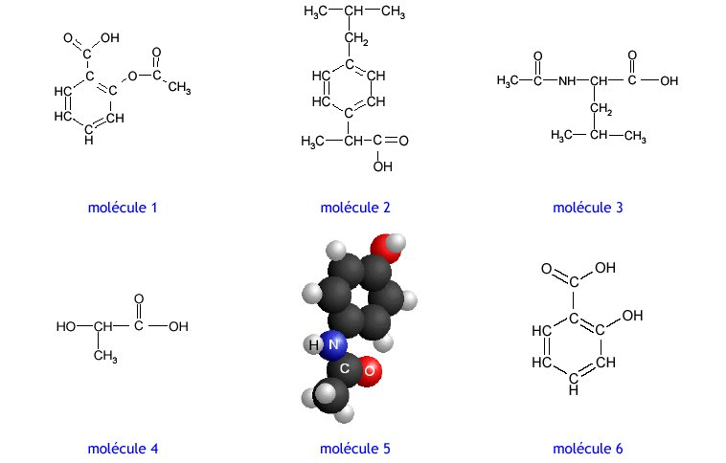
o
Informations concernant ces six molécules :

Information 1. Les molécules utilisées pour leurs vertus thérapeutiques comportent des groupes d'atomes leur conférant des propriétés chimiques spécifiques ; ces groupes d'atomes sont appelés groupes caractéristiques.

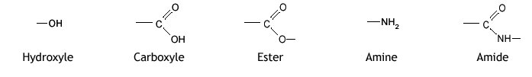
Exemples de groupes caractéristiques :

Information 2. L'acétyl-leucine, dont l'action sur le vertige de la souris a été découverte en 1957, est utilisée depuis avec succès en clinique humaine comme médicament symptomatique des états vertigineux. Cette molécule comporte un groupe carboxyle et un groupe amide. | 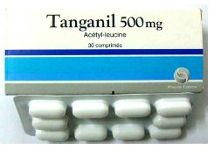

Information 3. La kératose pilaire est une maladie de peau se caractérisant par une sécheresse importante et la présence de squames (écailles de peau) très fines, ressemblant à des écailles de poisson, ce qui donne à la peau un aspect rêche. Certains traitements thérapeutiques préconisent l'utilisation de modificateur de la kératinisation, tels que l'acide salicylique et l'acide lactique. Ces deux molécules possèdent les mêmes groupes caractéristiques : un groupe carboxyle et un groupe hydroxyle, mais la molécule d'acide salicylique est cyclique, contrairement à celle de l'acide lactique.

Information 4. Le paracétamol, l'aspirine (nom usuel de l'acide acétylsalicylique) et l'ibuprofène sont des espèces chimiques utilisées en médecine pour leurs propriétés antalgique (ou analgésique) et antipyrétique. Elles constituent le principe actif de nombreux médicaments commercialisés sous des noms variés. La molécules d'ibuprofène ne comporte qu'un groupe caractéristique : le groupe carboxyle. Les molécules d'aspirine et de paracétamol ont chacune deux groupes caractéristiques différents : carboxyle et ester pour l'aspirine, amide et hydroxyle pour le paracétamol.

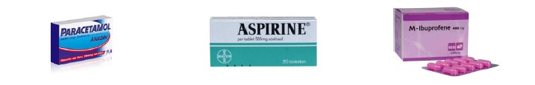

Description de la séance | Compétences travaillées
Les élèves sont en groupe de 3 ou 4. Ils ont pour consignes de rédiger chacun les réponses aux questions du document donné. Ils peuvent échanger au sein de leur groupe, dans le calme. Une feuille sera ramassée en fin de séance et évaluée.

Questions

1. Par lecture des informations 2 à 4, nommer les six molécules qui sont citées pour leurs vertus thérapeutiques.

2. Identifier les six molécules en rédigeant votre argumentation.

3. Donner la formule semi-développée de la molécule 5.

